Université Sultan Moulay Slimane

ECOLE SUPERIEURE DE TECHNOLOGIE

- FKIH BEN SALAH–

Diplôme Universitaire de Technologie

**Génie Informatique**

**Rapport de Projet de Fin d’Etudes**

**Titre**

**Réalisation d’une Application Mobile**

**<<E-Commerce>>**

••••• Realisé par  ***Bellati MohamedReda***

***Bahassoune Naoufal***

••••• **Soutenu le ………………………**

**??/??/2023 ‘ ……………………..**

**Devant le jury  *Encadrant : Prof. Faouzi Hassan***

**Compos**é**e de:**

Année Universitaire : **2022/2023**

**Dédicace**

***Nous dédions ce modeste travail à :***

***En premier lieu ceux que personne ne peut compenser les***

***sacrifices qu’ils ont consentis pour notre éducation et notre bien-être à nos parents qui se sont sacrifiés pour nous prendre en charge tout au long de notre formation et qui sont l’origine de notre réussite que Dieu les garde et les protèges.***

***A notre famille et nos chers amis qui nous ont accordé***

***leur soutien dans les instants les plus difficiles.***

***Tous nos formateurs et toute l’équipe pédagogique et***

***administrative de EST Fkih Ben Salah pour l’aide qu’ils ont toujours porté aux étudiants.***

**Remerciement**

***La réalisation de ce mémoire a été possible grâce au concours de plusieurs personnes a qui on voudrait témoigner toute notre gratitude.***

***On voudrait tout d’abord adresser toute notre reconnaissance a notre encadrant, Monsieur FAOUZI Hassan, pour sa patience, sa disponibilité et surtout ses judicieux conseils dans les moments de doutes, faisant témoins de son expérience et qui ont contribué a alimenter nos réflexions.***

***On désire aussi remercier les membres du jury pour prendre la peine de juger notre mémoire, ainsi que les enseignants de ESTFBS qui nous ont fourni les outils nécessaires a la réussite de nos études universitaires a travers multiples modules.***

***On exprimera aussi notre reconnaissance envers les amis et collègues qui nous ont apporté leur soutien moral et intellectuel tout au long de notre démarche.***

***Enfin, on tient a témoigner beaucoup de gratitude aux personnes qui ont pris la peine de relire et nous aider a rédiger ce mémoire et a toutes leurs critiques constructives.***

**Résumé**

**Ce travail est réalisé dans le cadre d'un projet de fin d'études à l'École Supérieure de Technologie Fkih Ben Salah, dans le but d'obtenir le Diplôme Universitaire de Technologie en Génie Informatique.**

**L'utilisation d'une application mobile e-commerce peut offrir de nombreux avantages pour les consommateurs. Tout d'abord, cela permet un accès facile et pratique à une large sélection de produits depuis n'importe où et à tout moment, sans avoir à se déplacer physiquement dans un magasin.**

**Abstract**

**Sommaire:**

**Dédicace................................................................................................………........... 1**

**Remerciement......................................................................................................... 2**

**Résumé ..................................................................................................................... 3**

**Abstract..................................................................................................................... 4**

**Liste des figures:.................................................................................................... 7**

**Liste des tableaux :.................................................................................................8**

**Liste des abréviations: ..................................................................................….10**

**Introduction Générale.................................................................................…….11**

**Chapitre I : Présentation Générale**

1.Introduction

2. Problématique

3.Solution proposée et Objectif de l’application

4.conclusion

**Chapitre II : Etude de l’existant**

1. Introduction

2.Solutions mobiles disponible sur le marché

3.Critique de l’existant :

4.Conclusion :

**Chapitre III : Android**

1.introduction

2. introduction à l’Android

2.1 Systeme d’exploitation Android

2.2 L’historique d’Android

2.3 Architecture d’Android

2.4 Android SDK

**Chapitre IV : Analyse et conception de l’application**

1.Introduction

2. Analyse global de l’application

2.1 Description des acteurs

2..2 Spécification des besoins fonctionnels

3.3 Spécification des besoins non fonctionnels

3. Conception détaillée

3.1 Conception de la partie mobile

a) Diagramme de cas d’utilisation de l’utilisateur

b) Les diagrammes des séquences de l’utilisateur

3.2 Conception de la partie administration

a) Diagramme de cas d’utilisation de l’admin

b) Les diagrammes des séquences de l’admin

3.3 Diagrammes de classes

4. Conclusion

**Chapitre VI : Réalisation**

# Listes des Figures:

**Figure 1:** Interface Home de l’application <<Jumia>>

**Figure 2:** Interface Categories de l’application <<Jumia>>

**Figure 3:** Interface Principale de l’application <<Avito>>

**Figure 4:** Interface d’authentification de l’application <<Avito>>

**Figure 5 :** Figure d’archtecture d’ANDROID

**Figure 6:** Schéma Client-serveur

**Figure 7:** Diagramme de cas d’utilisation général

**Figure 8 :** Diagramme de séquence « s’authentifier »

**Figure 9 :** Diagramme de séquence « Ajouter Article »

**Liste des tableaux :**

**Tableaux 1 :** Tableaux des version d’ANDROID

**Liste des abréviations:**

**Introduction Générale**

# Chapitre I : Présentation Générale

## Introduction

Ce chapitre est une Présentation Générale sur notre projet dans laquelle nous présenterons la problématique, contexte du projet et l’objectif de l’application.

## Problématique

* Difficulté à acheter en ligne : Les consommateurs devraient se rendre dans des magasins physiques pour acheter des produits, ce qui pourrait être un inconvénient pour les personnes qui vivent loin des magasins ou qui ont des horaires de travail chargés.
* Limitation des choix de produits : Les consommateurs seraient limités aux produits disponibles dans les magasins physiques près de chez eux, ce qui pourrait limiter leur choix et leur variété.
* Difficulté pour les entreprises à atteindre des clients potentiels : Les entreprises qui vendent des produits en ligne ne pourraient pas atteindre un large public sans l'utilisation d'applications e-commerce et auraient donc plus de difficultés à vendre leurs produits.
* Perte de revenus pour les entreprises : Les entreprises qui dépendent des ventes en ligne pourraient subir une perte de revenus importante si elles n'utilisent pas d'application e-commerce pour vendre leurs produits.
* Réduction de l'efficacité du commerce électronique : L'absence d'applications

e-commerce pourrait ralentir la croissance et l'efficacité du commerce

électronique, qui est devenu un pilier important de l'économie mondiale.

## Solution proposée

Comme solution a cette problématique nous proposons une application mobile avec les caractéristiques suivantes:

* Conception d'une interface utilisateur intuitive : L'application e-commerce doit offrir une expérience utilisateur agréable et facile à utiliser. Cela peut être réalisé en concevant une interface utilisateur intuitive, avec une navigation facile, des images de produits de qualité et des descriptions de produits claires.
* Sécurisation des transactions : Pour offrir une expérience d'achat sécurisée, l'application e-commerce doit utiliser des protocoles de sécurité avancés pour protéger les informations personnelles et financières des clients. Cela peut inclure l'utilisation de certificats SSL, de systèmes de paiement sécurisés et de mesures de protection contre la fraude.
* Personnalisation de l'expérience d'achat : Pour maximiser la conversion des ventes et la fidélisation des clients, l'application e-commerce peut être personnalisée en fonction des préférences et des comportements d'achat des clients. Cela peut inclure la recommandation de produits en fonction des achats précédents, l'envoi de promotions personnalisées et la possibilité de créer des listes de souhaits pour les produits préférés.
* Optimisation du processus de commande : Pour offrir une expérience d'achat fluide, l'application e-commerce doit être conçue de manière à ce que le processus de commande soit rapide et facile à suivre. Cela peut inclure l'utilisation d'une fonctionnalité de commande en un clic, la possibilité de sauvegarder les informations de paiement pour les futurs achats, et la possibilité de suivre les commandes en temps réel.

### 3.1Objectif de l’application

* Permettre aux consommateurs d'acheter facilement des produits en ligne : L'application e-commerce doit être conçue de manière à ce que les consommateurs puissent naviguer facilement dans les produits, ajouter des articles à leur panier et finaliser leur commande.
* Fournir une expérience utilisateur agréable : L'application e-commerce doit offrir une expérience utilisateur agréable, avec une navigation facile, des images de produits de qualité, des descriptions de produits claires et une fonctionnalité de recherche efficace.
* Fournir une expérience d'achat sécurisée : L'application e-commerce doit être conçue avec des protocoles de sécurité avancés pour protéger les informations personnelles et financières des clients.
* Maximiser la conversion des ventes : L'application e-commerce doit être conçue de manière à maximiser la conversion des ventes en offrant des recommandations de produits personnalisées, des promotions et des offres spéciales.
* Fidéliser les clients : L'application e-commerce peut être utilisée pour fidéliser les clients en offrant des programmes de récompenses, des offres spéciales pour les clients fidèles et la possibilité de créer des listes de souhaits pour les produits préférés.
* Augmenter la visibilité de la marque : L'application e-commerce peut être utilisée pour augmenter la visibilité de la marque en permettant aux clients de partager des produits sur les réseaux sociaux et en offrant des promotions spéciales pour les clients qui recommandent la marque à leurs amis.

## Conclusion

Ce chapitre présente une introduction générale au sujet ainsi que les objectifs visés pour le développement de notre application. Le chapitre suivant se concentrera sur l'étude de solutions existantes pour avoir une meilleure compréhension de leur fonctionnement et pour mettre en évidence notre contribution.

# Chapitre II : Etude de l’existant

## Introduction

Le but de ce chapitre est de présenter certaines des solutions mobiles disponibles sur le marché en détaillant leurs fonctionnalités ainsi que leurs limites.

## Solutions mobiles disponible sur le marché

Il existe peu d'applications disponibles sur Android pour résoudre ce problème. Bien que leur objectif soit similaire, elles diffèrent en termes de fonctionnalités et des techniques et outils utilisés.

Pour mieux comprendre notre projet et avoir une vision plus claire de ses fonctions attendues, nous avons étudié deux applications similaires à la nôtre :

### Solution 1: Jumia

**Jumia** est une application mobile de commerce électronique disponible sur les plateformes Android et iOS. Elle permet aux utilisateurs d'acheter une variété de produits en ligne, tels que des appareils électroniques, des vêtements, des produits de beauté, des articles de sport, des jouets, des meubles, des articles ménagers, et bien d'autres encore.

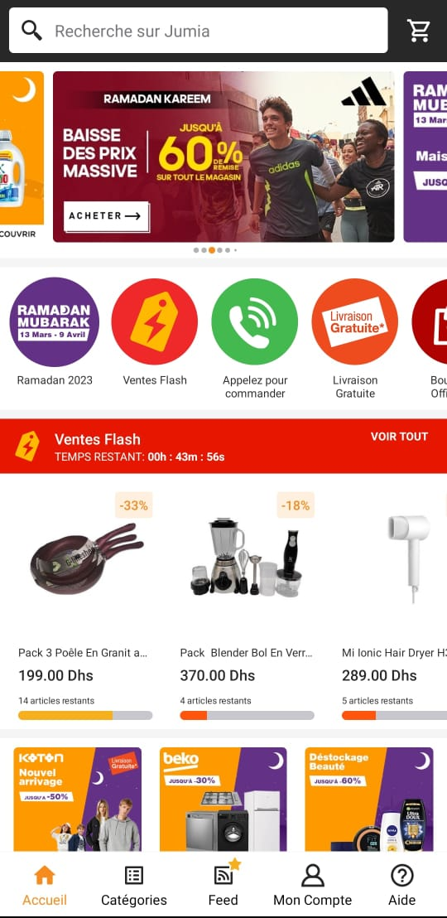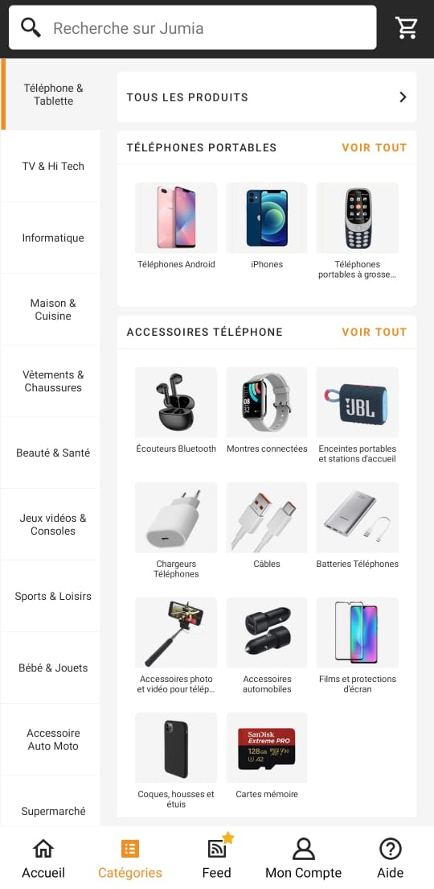**Figure 1:** Interface Home de l’application **Figure 2:** Interface Categories de l’application

<<Jumia>> <<Jumia>>

### Solution 2: Avito Mobile

**Avito** permet aux utilisateurs d'accéder à la plateforme de manière rapide, pratique et sécurisée, facilitant ainsi les échanges entre les vendeurs et les acheteurs de biens d'occasion ou neufs.

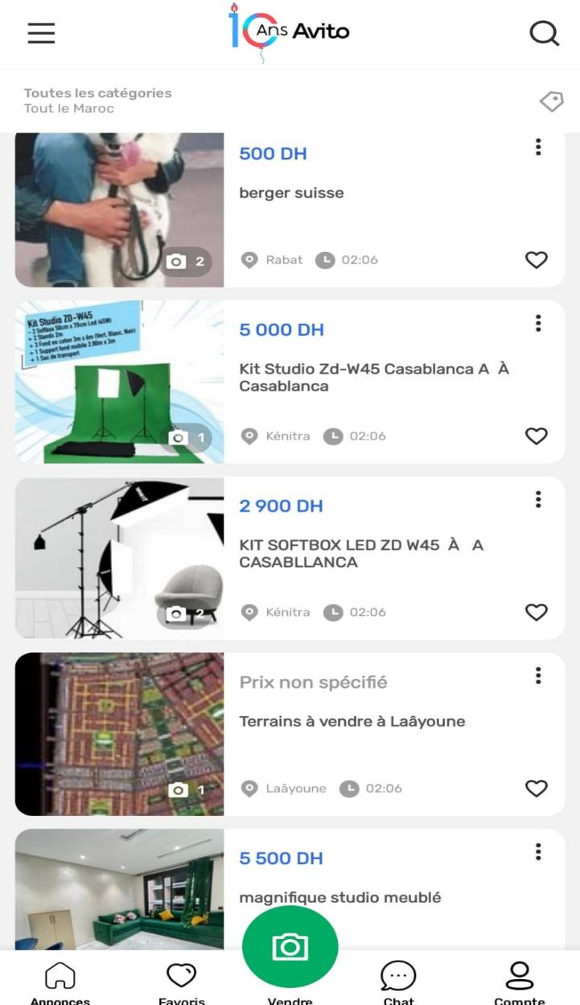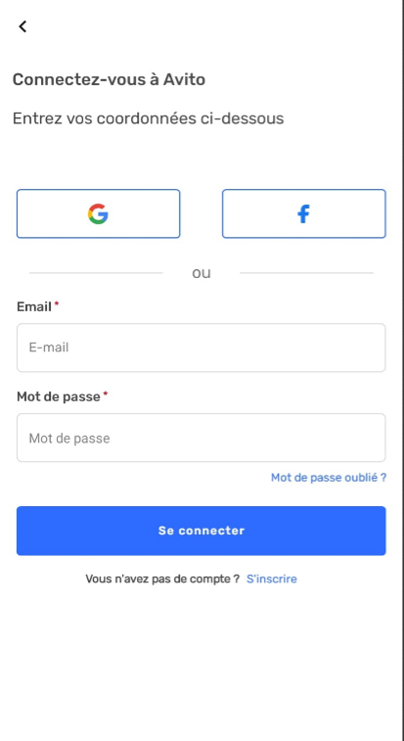

**Figure 3:** Interface Principale de l’application **Figure 4:** Interface d’authentification

<<Avito>> de l’application <<Avito>>

## Critique de l’existant

Il est vrai que toutes les applications mentionnées précédemment abordent la même problématique, mais chacune utilise des méthodes et des outils différents. Toutefois, ces applications présentent certaines limites :

* Manque de la maintenance, et des mises à jour dans le contenu.
* Temps de chargement lents et des plantages fréquents.
* Des erreurs de traitement des transactions et des problèmes de sécurité.
* Chargement lents et des problèmes de navigation, notamment lors de la recherche de produits spécifiques.
* Manque d’administration et de filtrage des magasin qui ne respecte pas la politique. (produits inappropriées)

Chacune de ces application dont on a parlé concerne soit des produit neuf soit des produits d’occasion,et comme il n’existe pas des applications performants pour les deux types de produits nous avons développé notre application afin de fournir aux clients une solution gratuite et valable en respectant la politique et garantissant la sécurité des données et des transaction avec un administration stricte.

## Conclusion

Dans ce chapitre, nous avons commencé à examiner les solutions existantes et à les critiquer en identifiant leurs limites, afin de proposer ensuite notre propre solution.

# Chapitre III : Android

## Introduction

Nous présenterons dans ce chapitre une description du système d'exploitation Android, son historique, ses fonctionnalités et finalement son architecture.

## introduction à l’Android

Dans cette section, nous allons mettre le point sur le systeme d'exploitation Android, qu’on a choisi pour développer notre application. Et pourquoi nous avons choisi le systeme d'exploitation Android .

### Systeme d’exploitation Android

Android est un système d'exploitation mobile développé par **Google** qui alimente des milliards d'appareils dans le monde entier. Cela inclut des smartphones, des tablettes, des montres intelligentes, des téléviseurs intelligents et bien plus encore. La plate-forme open-source offre une interface utilisateur personnalisable et une gamme de fonctionnalités avancées pour la productivité, la connectivité et la sécurité.

Les développeurs peuvent créer des applications Android en utilisant le kit de développement logiciel **(SDK**) fourni par **Google** et les publier sur le **Google Play Store** pour que les utilisateurs les téléchargent et les installent sur leurs appareils. Avec une architecture ouverte et une communauté de développeurs en constante expansion, Android offre une expérience mobile unique qui peut être personnalisée en fonction des préférences de chaque utilisateur.

### L’historique d’Android

Android a été fondé en 2003 par Andy Rubin, Rich Miner, Nick Sears et Chris White. L'objectif initial était de créer un système d'exploitation pour les appareils photo numériques. Cependant, avec l'avènement des smartphones, le projet a été réorienté vers un système d'exploitation pour les appareils mobiles. **Google** a acquis Android en 2005 et a lancé la première version publique d'**Android** en 2008. Depuis lors, Android est devenu l'un des systèmes d'exploitation mobiles les plus populaires au monde, avec une part de marché mondiale de plus de 70% en 2021. Android est disponible pour une large gamme d'appareils mobiles et il est utilisé par des milliards

de personnes dans le monde entier.

L’historique des versions d’**Android** a débuté avec la sortie de la version 1.0 en septembre 2008 Android a connu plusieurs mises à jour depuis sa première version.

Ces mises à jour servent généralement à corriger des bugs et à ajouter de nouvelles

fonctionnalités, le tableau suivant résume quelques versions de l’**Android**

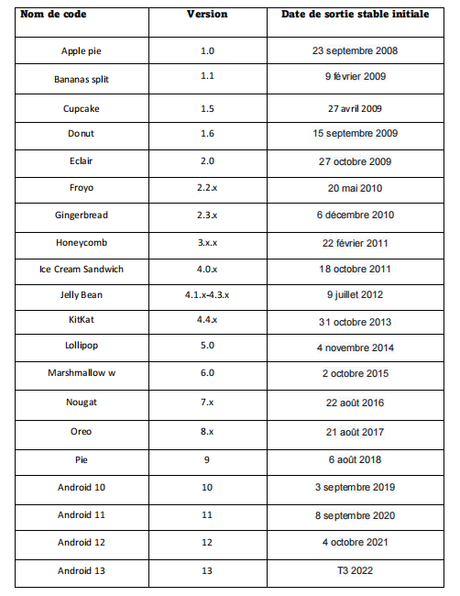

**Tableau 1**: Tableau des version d’ANDROID

### Architecture d’Android

` Le système d'exploitation Android est un ensemble de composants logiciels, grossièrement divisés en cinq parties et quatre couches principales, comme le montre la figure ci-dessous.

Les composants du système d'exploitation Android sont :

* **Le noyau Linux(KERNEL)**
* **Les bibliothèques**
* **L'Android Runtime (ART)**
* **Le framework des applications**
* **Les applications**

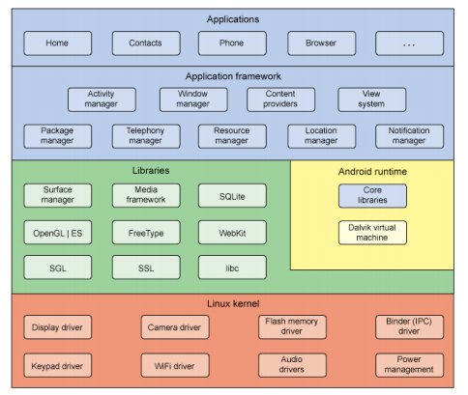

**Figure 5 :** Figure d’archtecture d’ANDROID

\L'architecture d'Android est basée sur le noyau Linux, qui est un système d'exploitation open source. Android utilise le noyau Linux comme couche de base pour fournir des services tels que la gestion de la mémoire, l'allocation des ressources, la gestion des processus, la sécurité, etc. Cependant, Android ne se limite pas au noyau Linux. Il comprend également d'autres composants tels que des bibliothèques, une machine virtuelle, un framework d'applications et des applications qui s'exécutent sur le système d'exploitation Android. L'architecture d'Android est conçue pour être modulaire, ce qui permet aux développeurs de remplacer et de mettre à jour des composants individuels du système d'exploitation sans affecter le reste du système.

#### Noyau Linux :

Android utilise le noyau Linux comme couche de base pour fournir des services tels que la gestion de la mémoire, l'allocation des ressources, la gestion des processus, la sécurité, etc.

#### Bibliothèques :

Les bibliothèques d'Android fournissent des fonctions logicielles spécifiques qui peuvent être utilisées par les applications. Elles incluent des bibliothèques pour l'accès aux bases de données, le traitement des images, le rendu graphique, le support du Bluetooth, etc.

#### Android Runtime (ART) :

ART est l'environnement d'exécution des applications Android. Il exécute le bytecode des applications Android et le convertit en code natif pour les processeurs d'un dispositif. ART fournit également une meilleure gestion de la mémoire et une meilleure performance d'exécution des applications.

#### Framework des applications :

Le framework des applications fournit les API pour développer des applications Android. Il comprend des API pour la gestion des fenêtres, des activités, des notifications, des services et des ressources. Le framework fournit également des composants pour gérer les interactions utilisateur, tels que les événements tactiles et les entrées de clavier.

#### Applications :

Les applications sont les programmes qui fonctionnent sur le système d'exploitation Android. Elles sont développées à l'aide du framework des applications et peuvent être téléchargées à partir du Google Play Store ou installées à partir d'autres sources.

L'architecture d'Android est conçue pour être modulaire, ce qui signifie que chaque composant peut être mis à jour et remplacé indépendamment des autres composants. Cela permet aux développeurs de créer des applications pour différentes versions d'Android tout en maintenant une compatibilité descendante avec les versions précédentes. De plus, l'architecture d'Android est conçue pour prendre en charge des appareils de différentes tailles et capacités, ce qui permet aux développeurs de créer des applications pour des téléphones, des tablettes et des ordinateurs portables avec des écrans de différentes tailles.

### Android SDK

**Android SDK** signifie Android Software Développent Kit qui est développé par Google pour la plate-forme Android. Avec l'aide d'Android SDK, nous pouvons facilement créer des applications Android.

* A propos de Android SDK:

Le Android SDK (Software Development Kit) est un ensemble d'outils de développement logiciel qui permet aux développeurs de créer des applications pour les appareils fonctionnant sous le système d'exploitation Android.

Le SDK Android est composé de différentes parties, telles que l'Android Debug Bridge (ADB) qui permet de communiquer avec les appareils Android connectés à un ordinateur, l'émulateur Android qui permet de tester les applications sur des appareils virtuels, et diverses bibliothèques de développement qui fournissent des fonctionnalités telles que la gestion des fichiers, les services de localisation, les fonctionnalités graphiques, etc...

Les développeurs peuvent utiliser le SDK Android avec différents environnements de développement intégrés (IDE) tels que Android Studio, Eclipse, ou VS code. Ces IDE offrent un environnement complet pour le développement d'applications Android, incluant la conception graphique, l'écriture de code, le débogage et le déploiement sur les appareils.

En utilisant le SDK Android, les développeurs peuvent créer des applications pour une grande variété de types d'appareils Android, tels que les smartphones, les tablettes, les téléviseurs, les montres connectées, les enceintes intelligentes, et bien plus encore. En résumé, le SDK Android est un ensemble d'outils essentiels pour les développeurs qui souhaitent créer des applications pour les appareils Android, et il offre des fonctionnalités riches et variées pour répondre à une grande variété de besoins de développement.

### Les composantes d’Android SDK:

Le Android SDK (Software Development Kit) est composé de plusieurs composantes qui offrent aux développeurs les outils nécessaires pour développer des applications Android. Voici les principales composantes de l'Android SDK :

**Android SDK tool :** Ce composant est essentiel pour le développement d'applications Android, car il contient les outils nécessaires pour créer, déployer et tester des applications Android. Il comprend des outils de débogage, des outils de développement d'interface utilisateur, des outils de gestion des fichiers et des outils pour travailler avec les appareils Android.

**Android SDK build tools :** Ces outils sont utilisés pour compiler et construire des packages d'application Android, tels que des fichiers APK ou AAR. Ils sont essentiels pour construire des applications Android et les déployer sur les appareils.

**Android Emulator :** C'est un composant clé du SDK Android qui permet aux développeurs de tester leurs applications sur des émulateurs Android, sans avoir besoin d'un appareil physique. Il permet aux développeurs de tester différentes configurations d'appareils Android et de simuler différents scénarios pour s'assurer que l'application fonctionne correctement dans toutes les situations.

**Android SDK Platform-tools :** Ce sont des outils essentiels pour les développeurs Android, car ils fournissent des outils pour communiquer avec les appareils Android connectés à un ordinateur. Ils permettent aux développeurs de déployer des applications sur les appareils, de déboguer des applications en cours d'exécution et de surveiller les performances des appareils.

**Android SDK Tools :** Ce composant contient des outils de ligne de commande pour la gestion du SDK Android, tels que la mise à jour du SDK, la création de fichiers AVD (Android Virtual Device), la configuration des variables d'environnement, etc.

**SDK Platforms :** Ce sont des ensembles de packages d'API Android qui fournissent des fonctionnalités pour différentes versions d'Android. Les développeurs peuvent télécharger les SDK Platforms pour créer des applications compatibles avec ces versions d'Android.

**SDK Update Sites :** Ce sont des sites web qui fournissent des mises à jour et des correctifs pour le SDK Android. Les développeurs peuvent utiliser les SDK Update Sites pour télécharger et installer les dernières mises à jour pour le SDK Android.

# Chapitre IV : Analyse et conception

# de l’application

## Introduction

La phase d'analyse et de spécification des exigences est essentielle dans le processus de développement logiciel. Elle permet de comprendre les besoins des utilisateurs et du client pour le système à développer.

Dans un premier temps, il est important d'identifier les besoins fonctionnels et non fonctionnels du système. Les besoins fonctionnels décrivent les fonctions que le système doit remplir, tandis que les besoins non fonctionnels décrivent les exigences de qualité et les contraintes que le système doit respecter.

Ensuite, les acteurs sont introduits, ce sont les parties prenantes qui interagissent avec le système. Les acteurs peuvent être des utilisateurs, des systèmes externes ou des éléments de l'environnement du système. Les diagrammes de cas d'utilisation sont utilisés pour décrire les interactions entre les acteurs et le système.

Une fois que les cas d'utilisation sont identifiés, une conception détaillée de l'application peut être élaborée. Cette conception peut inclure des diagrammes de classes, des diagrammes de séquence et des diagrammes d'activités pour décrire le comportement du système et comment il répond aux besoins des utilisateurs.

En somme, l'analyse et la spécification des exigences sont cruciales pour garantir le développement d'un système logiciel répondant aux attentes des utilisateurs et du client. Cette phase comprend l'identification des besoins, l'introduction des acteurs, la description des cas d'utilisation et la conception détaillée de l'application.

## 2. Analyse global de l’application

### 2.1 Description des acteurs

Les acteurs représentent des éléments externes qui interagissent avec le système pour le faire fonctionner et en tirer profit.

Et dans notre application, nous pouvons citer deux acteurs principaux :

➢ **Utilisateurs** : c'est l'acteur principale dans notre application, celui qui va interagi avec le system.

➢ **Administrateur** : Son rôle principale et de gérer l’application (les utilisateurs, les événements, les rapports...).

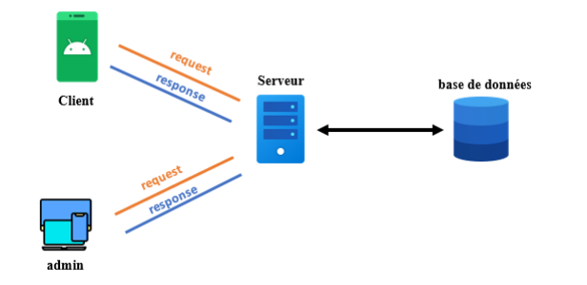**Figure 6:** Schéma Client-serveur

### 2.2 Spécification des besoins fonctionnels

L'objectif de l'application à développer est de fournir un ensemble de fonctions en réponse à un ensemble de besoins de l'utilisateur. Ces besoins sont définis en termes de services que l'utilisateur souhaite voir offerts par l'application.

Notre future application divise en deux parties :

* Une partie **Mobile** qui doit permettre à chaque utilisateur de :

**S’authentifier:** le client doit entrer un login et un mot de passe pour

accéder à la zone réservée aux membres, ou créer un compte s'il ne l'a

pas.

**Navigation** : les clients peuvent naviguer sur l’application pour pouvoir choisir le produits qui les satisfaits.

**Rechercher article :** le système permet au client de rechercher les différentes articles selon la catégorie.

**Consulté article :** le système permet au client de consulté les différentes produits.

**Modifier les informations personnelles :** le système permet au client de consulté son profil et de changer ses informations personnelles (photo de profil,nom,prénom…).

**Ajouter article:**  le système permet au utilisateur d’ajouter des articles

**Recevoir commande :** le système permet au client de recevoir les commandes.

**Commander un article :** le système permet au client de commander des articles.

**Gerer article :** le système permet au client de gerer les article qui les a mis en vente.

* Et une partie web qui doit permettre à l’administrateur de :

**S’authentifier** : l’admin doit entrer un login et un mot de passe pour

accéder à la zone réservée aux membres.

**Gérer les produits :** le systeme permet a l’administrateur de supprimer les différentes produits .

**Gérer les utilisateurs** : activer ou désactiver le compte d’un

utilisateur.

**Gérer les rapports** : repondre aux utilisateurs a propos de leurs rapports et consulté les rapports sur les produits pour bien gérance.

### 3.3 Spécification des besoins non fonctionnels

Les besoins non fonctionnels décrivent toutes les contraintes sur la mise en œuvre et le fonctionnement normal du système.

Les besoins non fonctionnels de cette application sont les suivants :

• **La sécurité** : L'application doit être très sécurisée et les informations ne doivent pas être accessibles à tous, c'est-à-dire que l'accès des utilisateurs et l’administrateur doivent être protégés par un login et un mot de passe pour parvenir à la sécurité de la plate-forme .

• **La performance** : L'application doit être performante c'est -à-dire que le système doit réagi dans un délai plus court, quel que soit l'action de l'utilisateur.

• **L'ergonomie et souplesse** : les interfaces peuvent être conviviales afin que l'utilisateur puisse interagir avec l'application de manière fluide.

• **La simplicité** : chaque utilisateur doit trouver l'utilisation de cette application simple et claire, et ne rencontrer aucun problème lors de la navigation dans l'application.

• **Accessibilité** : l’application doit être mobile c’est à dire que les clients peuvent

accéder à l’application et avoir le même service en n’importe quelle situation.

• **Fiabilité** : Le système doit être fiable (l'utilisateur doit avoir confiance dans la qualité des informations fournies par l'application).

## Conception détaillée

Une fois que les acteurs et leur relation ont été identifiés et que les objets nécessaires pour l'étape d'analyse ont été répertoriés, il est temps de se concentrer sur la conception détaillée de l'application.

Cela implique de décomposer les différents modules de l'application en classes et de modéliser leurs interactions à l'aide de la méthodologie de conception **UML** (Unified Modeling Language). Cette approche permet de créer des représentations visuelles des vues statiques et dynamiques du système.

**C’est quoi UML ?**

**UML** (Unified Modeling Language) est un langage de modélisation graphique utilisé pour concevoir, spécifier, visualiser et documenter les différents aspects des systèmes logiciels. Il permet de représenter graphiquement les différents composants d'un système, leurs interactions, ainsi que les comportements attendus.

UML est utilisé pour faciliter la communication entre les différents membres d'une équipe de développement, pour documenter le système, et pour faciliter la maintenance et l'évolution du système au fil du temps. UML est un standard industriel et est largement utilisé dans l'industrie du développement de logiciels.

### 3.1 Conception de la partie mobile

Diagramme de cas d’utilisation :

Un diagramme de cas d’utilisation capture le comportement d’un système, d’un sous-système, d’une classe ou d’un composant tel qu’un utilisateur extérieur le voit. Il scinde la fonctionnalité du système en unités cohérentes, les cas d’utilisation, ayant un sens pour les acteurs. Les cas d’utilisation permettent d’exprimer le besoin des utilisateurs d’un système, ils sont donc une vision orientée utilisateur de ce besoin au contraire d’une vision informatique

#### Diagramme de cas d’utilisation de l’utilisateur

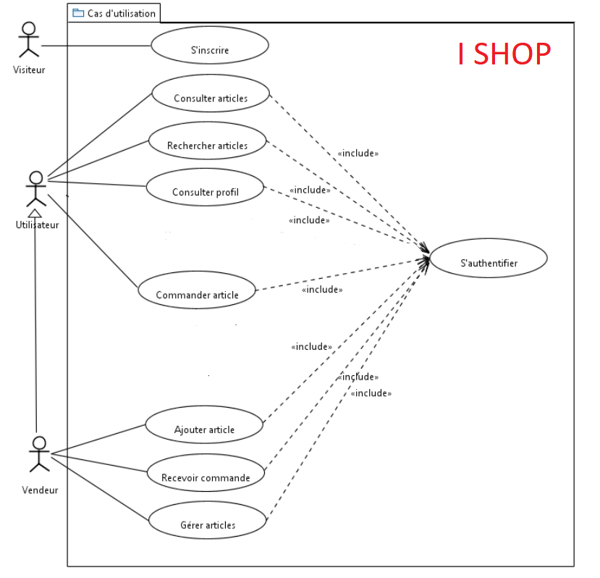**Figure 7 :** Diagramme de cas d’utilisation général

#### Les diagrammes de séquences de l’utilisateur

Un diagramme de séquence est un type de diagramme d'interaction, car il décrit comment et dans quel ordre plusieurs objets fonctionnent ensemble. Ces diagrammes sont utilisés à la fois par les développeurs logiciels et les managers d'entreprises pour analyser les besoins d'un nouveau système ou documenter un processus existant. Les diagrammes de séquence sont parfois appelés diagrammes d'événements ou scénarios d'événements.

### • Diagramme de séquence « s’authentifier » :

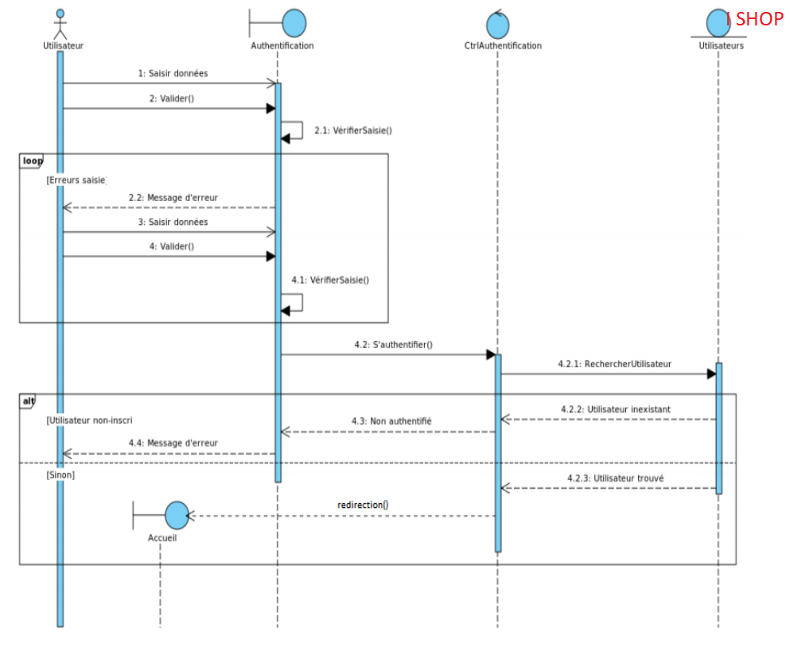

**Figure 8 :** Diagramme de séquence « s’authentifier »

### • Diagramme de séquence «Ajouter Article» :

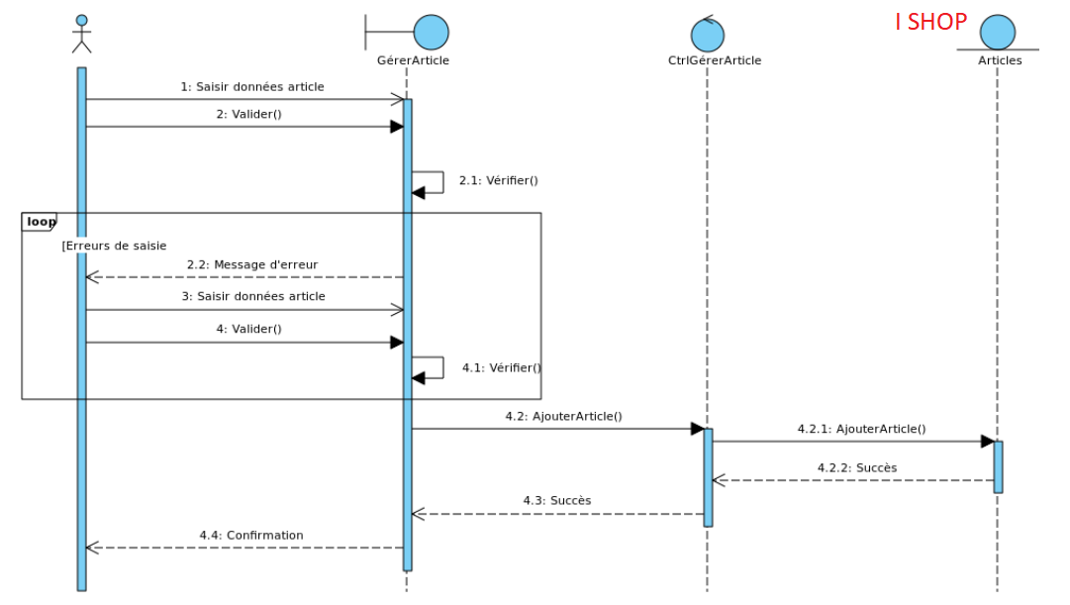

**Figure 9 :** Diagramme de séquence « Ajouter Article »

3.2 Conception de la partie administration

#### a) Diagramme de cas d’utilisation de l’admin

#### b) Les diagrammes des séquence de l’admin

### 3.3 Diagrammes de classes

## 4. Conclusion

# Chapitre V : Réalisation

## Introduction

## Environnement de Travail

### Environnnement Materielle

**Pour la réalisation de ce projet nous avons utilisé le matériel suivant :**

Un LAPTOP HP elitebook X360:

* Système d’exploitation windows 10 pro.
* Intel Graphics UHD
* Intel i7-7600 2.90 Ghz
* 16 Go de RAM
* Taille de disque dur 512Go ssd

--

### Environnnement Logiciel

##### Choix d’IDE

Un IDE, abréviation d'Environnement de Développement Intégré, est un logiciel qui propose aux programmeurs informatiques des fonctionnalités complètes pour développer des applications. Il inclut généralement un éditeur de code source, des outils pour automatiser la construction du projet et un débogueur.

Dans notre projet de développement d'application , nous avons choisi d'utiliser Visual Studio comme IDE.



**Visual Studio Code:**

un éditeur de code source gratuit et open-source développé par Microsoft. Il est disponible sur plusieurs plateformes, notamment Windows, macOS et Linux. VS Code propose des fonctionnalités avancées pour l'édition et la gestion de code source, telles que la coloration syntaxique, la complétion automatique de code, la détection d'erreurs et le débogage en temps réel. Il prend également en charge une grande variété de langages de programmation et offre une intégration avec des outils de gestion de code source tels que Git.

**Firebase:**

Firebase est une plateforme mobile et web développée par Google. Elle fournit une gamme de services pour aider les développeurs à créer des applications de qualité, rapidement et facilement. Firebase offre des services de back-end en tant que service (Backend as a Service - BaaS) qui permettent de stocker et d'accéder à des données en temps réel, ainsi que des fonctionnalités d'authentification, de messagerie, d'analyse et de test pour les applications mobiles et web.

**Parmi les fonctionnalités les plus populaires de Firebase, on peut citer :**

* **Firebase Realtime Database :** une base de données NoSQL en temps réel qui permet de stocker et de synchroniser des données en temps réel entre les utilisateurs d'une application.
* **Firebase Authentication :** un service d'authentification qui permet aux utilisateurs de s'inscrire, de se connecter et de se déconnecter en toute sécurité.
* **Firebase Cloud Messaging :** un service de messagerie qui permet aux développeurs d'envoyer des notifications push à des utilisateurs ciblés.
* **Firebase Hosting :** un service d'hébergement web qui permet de déployer facilement des applications web en production.
* **Firebase Test Lab :** un service de test qui permet de tester les applications sur une grande variété de configurations de périphériques Android.

 **Figma :**

Figma est un outil de design d’interface et de prototypage entièrement sur

Navigateur. Il a pour avantage d’être collaboratif en temps réel, et aussi de prototyper toutes les interactions entre interface, ce qui permet de montrer facilement le parcours d’un utilisateur de manière réaliste avant que l’application ne soit développée réalisant ainsi un option tree charlot en temps réel.

**Git :**

un logiciel permettant de suivre les modifications dans n'importe quel ensemble de fichiers , généralement utilisé pour coordonner le travail entre les programmeurs développant en collaboration le code source pendant le développement du logiciel . Ses objectifs incluent la vitesse, l'intégrité des données et la prise en charge des flux de travail distribués et non linéaires (des milliers de branches parallèles s'exécutant sur différents systèmes).

**GitHub :**

Git hub est une sorte de cloud pour le code. Il héberge le code source dans plusieurs langages de programmation et garde toute version ou changement que le code subit, en utilisant le git. L’utilisation de GitHub rend aussi la collaboration plus facile et son service est open-source.

a)Développement de l’application Android :

##### Présentation des logiciels utilise :

**Android Studio :**

l'environnement de développement intégré (IDE) officiel pour le système d'exploitation Android de Google, basé sur le logiciel IntelliJ IDEA de JetBrains et conçu spécifiquement pour le développement Android. Il est disponible en téléchargement sur les systèmes d'exploitation Windows, macOS et Linux ou sous forme de service par abonnement en 2020.On l’a utilisé pour installer les machine virtual android pour les test.

##### Langages utilisé :

**React Native :**

React Native est un framework open source développé par Facebook qui permet de créer des applications mobiles pour Android et iOS en utilisant JavaScript et React, une bibliothèque JavaScript pour la construction d'interfaces utilisateur.

La particularité de React Native est qu'il permet de développer des applications mobiles en utilisant des composants préfabriqués réutilisables, appelés "components".

Ces composants sont similaires à ceux utilisés dans le développement web avec React, ce qui rend la transition entre le développement web et mobile plus fluide pour les développeurs.

**Java Script:**

JavaScript est un langage de programmation qui est couramment utilisé pour développer des applications web. Cependant, avec l'avènement des technologies de développement mobile telles que Cordova et React Native, JavaScript peut également être utilisé pour développer des applications mobiles.

**JSON :**

JavaScript Object Notation est un format de fichier standard ouvert et un format d'échange de données qui utilise du texte lisible par l'homme pour stocker et transmettre des objets de données constitués de paires et tableaux attribut-valeur (ou autres valeurs sérialisables ). Il s'agit d'un format de données commun avec diverses utilisations dans l'échange de données électroniques , y compris celui de applications Web avec serveurs .

b)Développement de l’application web (Administration) :